МИНОБРНАУКИ РОССИИ
Санкт-Петербургский государственный
электротехнический университет
«ЛЭТИ» им. В.И. Ульянова (Ленина)
Кафедра МО ЭВМ

отчет
по лабораторной работе №3
по дисциплине «Операционные системы»
Тема: Исследование организации управления основной памятью

Студент гр. 0304 |  | Докучаев Р.А.
Преподаватель |  | Губкин А.Ф.

Санкт-Петербург
2022

Цель работы.

В лабораторной работе рассматривается нестраничная память и способ управления динамическими разделами, а также исследуются структуры данных и работа функций управления памятью ядра операционной системы.

Задание.
Необходимо написать и отладить программный модуль типа .COM, который выбирает и распечатывает следующую информацию:
- Количество доступной памяти.
- Размер расширенной памяти.
- Цепочку блоков управления памятью.
Адреса при выводе представляются шестнадцатеричными числами. Объем памяти функциями управления памятью выводится в параграфах. Его необходимо преобразовать в байты и выводить в виде десятичных чисел. Последние 8 байт MCB выводятся как символы.

Выполнение работы.
  - Был написан исходный код для .COM модуля. Данный модуль состоит из следующих процедур:
- output_of_hex_byte отвечает за вывод одного байта в шестнадцатеричном представлении с ведущим нулём
- output_of_hex_word отвечает за вывод слова на экран в шестнадцатеричном виде
- output_of_dec_word отвечает за вывод слова на экран в десятичном виде
- output_of_dec_dword отвечает за вывод «двойного» слова на экранв десятичном виде
- output_of_str_nullterm отвечает за вывод на экран сроки с ограниченным числом символов
- output_of_avl_memory отвечает за вывод на экран объёма доступной памяти
- output_of_ext_memory отвечает за вывод на экран объёма расширенной памяти в килобайтах
- output_of_mcbs отвечает за вывод на экран блоков управления памятью
- Результат работы программы при каждой модификации программы представлены ниже на снимках экрана
Пункт 1
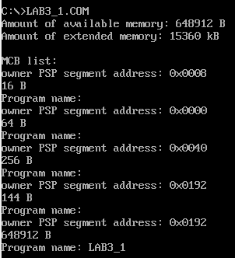
Пункт 2
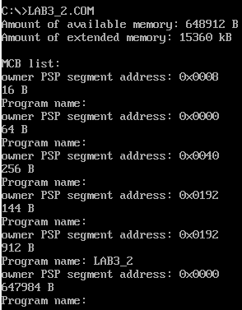
Пункт 3
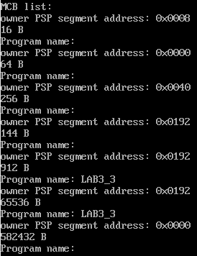
Пункт 4
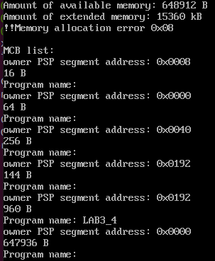

Контрольные вопросы по лабораторной работе номер 2.
- Что означает «доступный объём памяти»?
Доступный объём памяти – часть оперативной памяти, которая была выделена оперативной системой программе для работы.
- Где MCB блок вашей программы в списке?
В исходной программе MCB программы является последним и занимает всю оставшуюся память. В пункте 2 MCB программы является предпоследним, занимая 912 байт. В пункте 3 MCB программы является третьим с конца и занимает 912 байт. В пункте 4 MCB программы является вторым с конца и занимает 960 байт (выделения 64 килобайт не произошло из-за отсутствия свободной памяти).
- Какой размер памяти занимает программа в каждом случае?
Исходная программа занимает весь доступный объём памяти – 648912 байт. В пункте 2 программа занимает 912 байт (такое количество памяти необходимо для сегментов data, code, а также PSP). В пункте 3 программа занимает 65536 + 912 = 66448 байт (сумму размеров COM-модуля и PSP). В пункте 4 из-за неудачной попытки выделить дополнительную память размером 64 килобайта программа занимает 960 байт (размеры COM-модуля и PSP).

Выводы.
В ходе выполнения лабораторной работы мною были исследованы структуры данных и функции управления памятью операционной системы.

